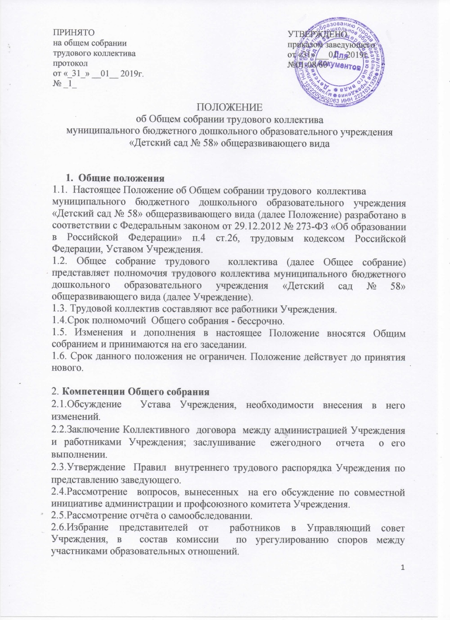
2.7.Рассмотрение иных вопросов в соответствии с действующим
законодательством Российской Федерации.

3. Организация деятельности Общего собрания
3.1. В состав Общего собрания входят все работники Учреждения.
3.2. На первом заседании Общего собрания из его состава простым большинством голосов избирается председатель и секретарь сроком на один календарный год.
3.3. Председатель Общего собрания:
- организует деятельность Общего собрания;
- информирует членов трудового коллектива о предстоящем заседании;
- организует подготовку и проведение заседания;
- определяет повестку дня;
- контролирует выполнение решений.
3.4. Общее собрание трудового коллектива собирается по мере необходимости, но не реже двух раз в год.
3.5. Решение Общего собрания принимается простым большинством голосов, присутствовавших на заседании.
3.6. Решение считается правомочным, если на заседании присутствует не менее 2/3 списочного состава работников Учреждения. В случае равенства голосов решающим является голос председателя.
3.7. Решения Общего собрания, принятые в пределах его полномочий и в соответствии с законодательством, обязательны для исполнения всеми членами коллектива.

4. Права и ответственность Общего собрания
4.1.Общее собрание имеет право:
4.1.1. создавать временные или постоянные комиссии, решающие конфликтные вопросы о труде и трудовых взаимоотношениях в Учреждении;
4.1.2. определять представительство в суде интересов работников Учреждения;
4.1.3. выходить с предложениями и заявлениями на Учредителя, в органы муниципальной и государственной власти, в общественные организации.
4.2.Общее собрание несёт ответственность за:
4.2.1.за своевременное принятие и выполнение решений, входящих в его компетенции;
4.2.2.соответствие принимаемых решений законодательству РФ, нормативно-правовым актам.

5. Делопроизводство Общего собрания
5.1. Заседания Общего собрания оформляются протоколом.
5.2. В протоколе фиксируются: дата проведения, количественное присутствие (отсутствие) членов трудового коллектива, приглашенные (ФИО, должность), повестка дня, ход обсуждения вопросов, предложения, рекомендации и замечания членов трудового коллектива и приглашенных лиц, решение.
5.3. Протоколы подписываются председателем и секретарем Общего собрания.
5.4. Нумерация протоколов ведется от начала календарного года.
5.5.Протоколы Общего собрания хранится постоянно до ликвидации Учреждения и передаются по акту (при смене руководителя, передаче в архив).

